65
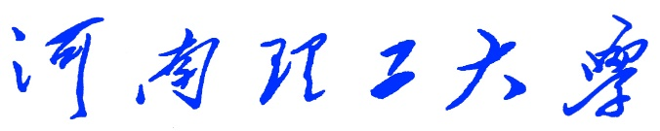

《Python程序设计》
课程设计报告
（2018 —2019 学年第 一 学期）

题 目 五 子 棋
学生姓名 余 叶 钰
专业班级 信 管 16-3
学生学号 311609030305
教师姓名 徐 文 鹏
成 绩：
评 语：

教师签名：
日期：
目录
一、设计目的......................................................1
1.1课程设计教学目的...............................................1
1.2本课程设计具体目的............................................1二、课程设计任务和要求...........................................1
2.1课程设计教学任务和要求........................................1
2.2本课程设计具体任务和要求......................................2
三、总体设计.....................................................2
3.1小组成员及任务分配情况........................................2
3.2程序功能图....................................................2
3.3整体流程图....................................................3
四、设计实现.....................................................4
4.1最终实验结果..................................................4
4.2实验结果评价..................................................5
五、详细设计......................................................6
5.1模块设计.......................................................6
5.2程序流程图.....................................................7
5.3具体算法分析...................................................7
六、调试与测试....................................................12
6.1调试方法...................................................... 12
6.2测试结果分析与讨论.............................................16
6.3所遇问题及解决方法.............................................17
七、设计总结.......................................................18
- 设计目的：
（1）课程设计教学目的
本课程设计是本专业的一门重要实践性教学环节。在学习了专业基础课和《Python程序设计》课程的基础上，本课程设计旨在加深对Python程序设计的认识，对Python语言及其语言生态有一个进一步的掌握和应用，学会运用Python标准库及外接相关库来解决实际问题的基本能力，培养和提高学生分析问题、解决问题的能力，尤其是提高学生使用Python为开发语言来进行问题描述、交流与思考的能力，为毕业设计和以后的工程实践打下良好的基础。
（2）本课程设计具体目的
经过小组讨论分析，我们最终选择了“五子棋”作为本次课设主题。
五子棋起源于中国上古时期的传统黑白棋种之一。主要流行于华人和汉字文化圈的国家以及欧美一些地区，是世界上最古老的棋。古代五子棋棋盘与围棋棋盘是通用的，直到1931年，才出现所谓五子棋专用棋盘，为十五路（15×15）棋盘。现在人们压力日益增大，需要劳逸结合才能获得更高的工作效率，工作之余的娱乐对于每一个人来说必不可少。五子棋这种娱乐方式容易上手，老少皆宜，而且趣味横生，引人入胜；不仅能增强思维能力，提高智力，而且富含哲理，有助于修身养性。
- 课程设计任务和要求
（1）课程设计教学任务和要求
本次课程设计的主要任务是以Python为开发语言完成一个100~300行左右规模的程序项目开发。
课程设计的基本要求是：在课程设计的各个阶段严格、规范地完成相关的文档，例如在初期按时完成设计目的、设计要求、总体设计，在后期完成详细设计、调试与测试、设计总结等。要求能完成所选题目的主要功能，程序运行健壮、正确，代码要有详细注释，可读性好；所写文档结构合理、内容完整、叙述清晰。更高要求是：有创意、系统界面美观。
由于课程设计项目具有一定的综合性，鼓励具有不同特长和不同能力的学生互相组队。项目小组自己推荐一名组长，实行“组长负责制”。组长组织组员进行项目选题、任务分配、方案确定、方案设计、系统调试测试，组员分工协作。小组成员开展项目讨论，互相支持，形成协作意识。
（2）本课程设计具体任务和要求
- 有图形界面，能够用鼠标进行操作。
- 能够进行五子棋游戏的基本操作，即玩家轮流落子。
- 能够对游戏结果进行正确的判定。
- 能够实现悔棋及认输等附加功能。
- 各项功能的展示与应用直观明了。
- 输出必要的提示信息让玩家更好地进行游戏。
- 总体设计：
基于Python的标准GUI库tkinter快速创建GUI应用程序。
运行程序提示可开始游戏。人人对战，二人轮流落子。界面显示提示信息当点轮到哪一方落子。先有五子“—”或“|”或“/”或“\”连成一线的玩家获胜。若棋盘中棋子已满，玩家均为完成五子相连则判定为平局。当黑方获胜或白方获胜或平局时及时作出判定，并弹出提示框，告知玩家当前对局结束。
1、小组成员及任务分配情况
组员：吴佳丽 余叶钰 刘璐瑶
任务分配：
吴佳丽：负责玩家操作模块设计，包括落子、悔棋及认输。
余叶钰：负责游戏的可视化设计，包括游戏界面设计及棋盘设计。
棋盘设计部分包括运行程序开始游戏及重新开局时初始化棋盘。
刘璐瑶：负责判定游戏结果即玩家胜负或平局判定
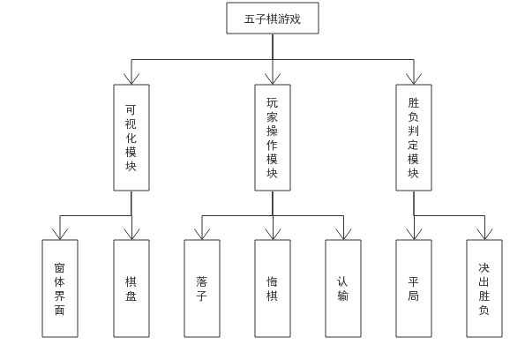
2、程序功能图

图3-1 程序功能图

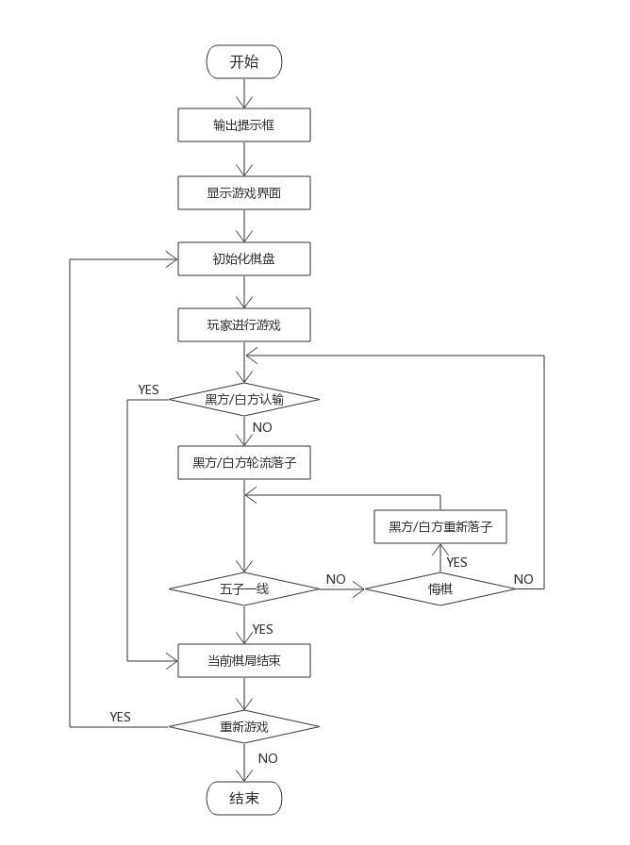
整体流程图

图3-2 整体流程图
四、设计实现
（1）最终实验结果
1、游戏主界面
启动程序运行游戏，弹出提示框，提示玩家游戏开始，黑方先进行落子。玩家可点击棋盘无棋子处进行落子。或点击“开局”、“悔棋”、“认输”按钮可重新开局或悔棋或认输。当点击“开局/重新开局”按钮时，清空棋盘中的棋子，展示处与启动程序相同的游戏界面。界面中间“黑方”与“落子”二处文字为游戏进行中的提示信息，表示当前轮到黑方进行棋子放置。轮到白方落子时会“黑方”将自动更改为“白方”，“白方”二字以白色显示。如图4-1所示。
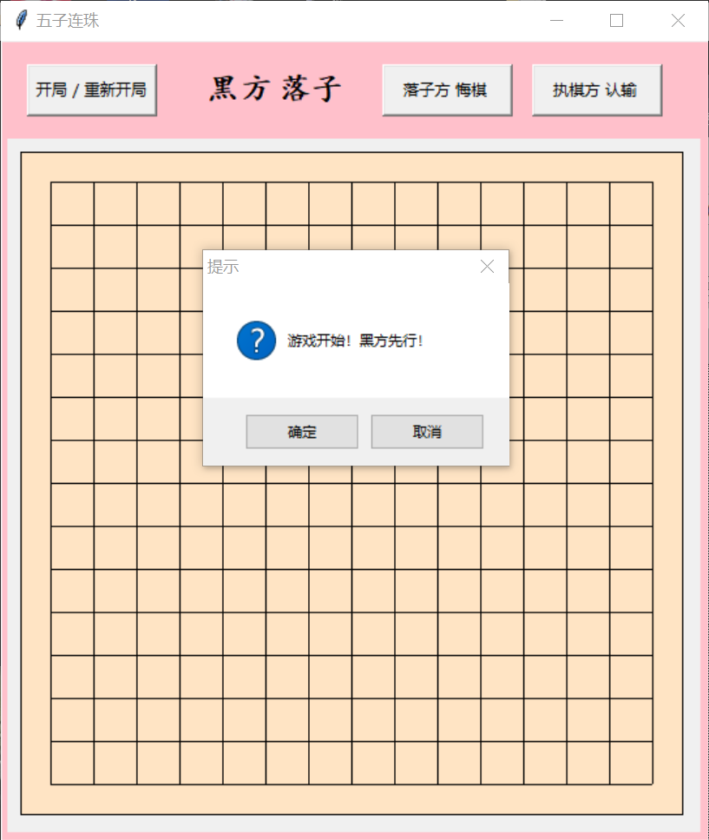
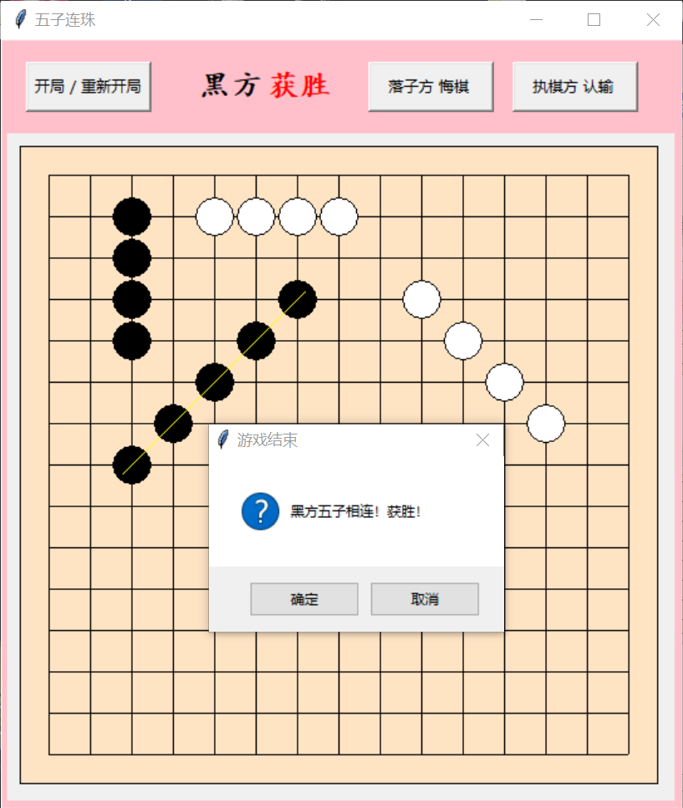
图4-1 启动程序 图4-2 黑方获胜
- 玩家获胜后界面
如图4-2所示，若有一方玩家存在“—”或“|”或“/”或“\”五子相连，该玩家取得该局游戏胜利。以图中所示情况——黑方“/”五子相连为例，说明玩家取胜结果。通过黄色线条将黑方连成一线的五颗棋子相连接，此时界面中间提示信息改为“黑方获胜”，“获胜”二字以红色显示。并弹出消息提示框，提示玩家游戏结束黑方完成五子相连，取得胜利。若此时点击悔棋按钮，将提示玩家此时不能悔棋。如图4-3所示；点击认输按钮，将提示玩家点击开局开始游戏，如图4-4所示。
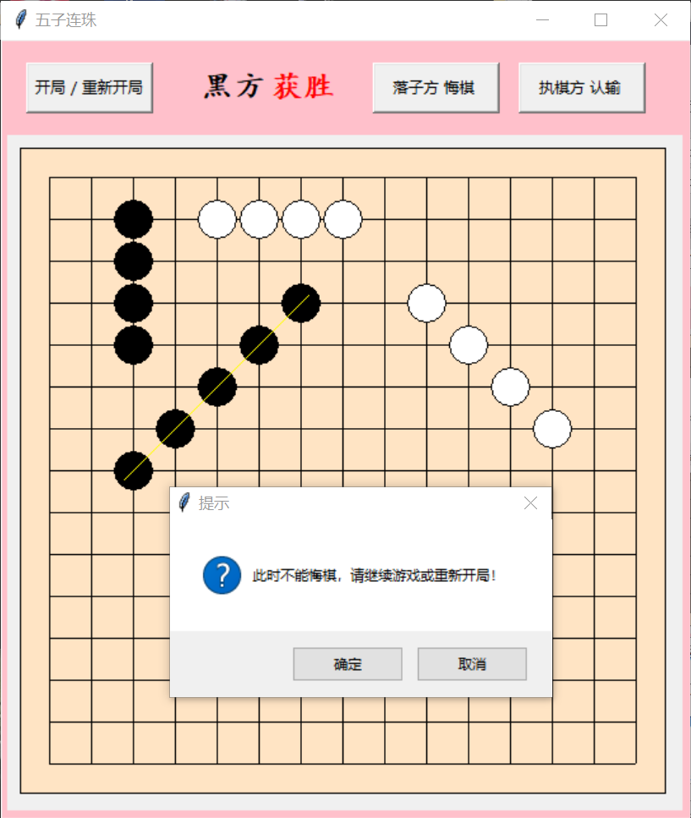
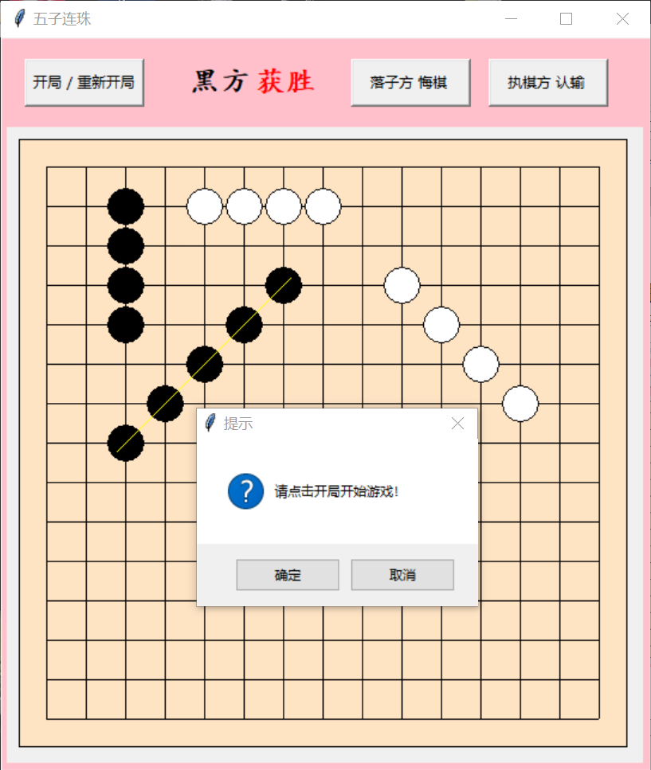
图4-3 黑方获胜后用户点击认输按钮 图4-4 黑方获胜后用户点击悔棋按钮

- 平局情况
当玩家双方都没有完成五子连线，且棋盘中所有棋格都有棋子放置即无处置放棋子时，判定为平局。
为更方便展示，将棋盘改为5*5大小。如图4-5所示，中间提示文字变更为绿色字样“平局？？！”，同时弹出消息提示框，提示玩家当前对局结束，双方达成平局。此时游戏结束，玩家不可再悔棋或认输，若玩家点击悔棋或认输按钮，效果与有一方玩家获胜时相同。即游戏界面不做改变，弹出消息提示框，该消息提示框与图4-3、图4-4中消息提示框相同，不再重复展示。
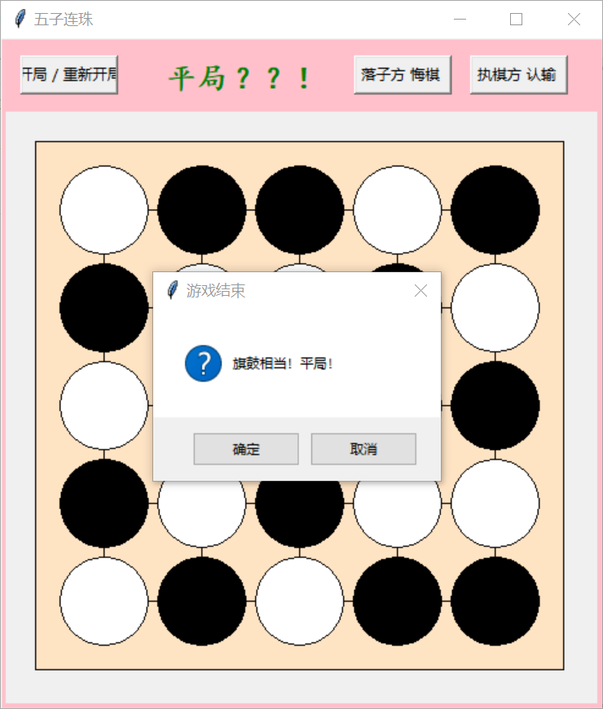
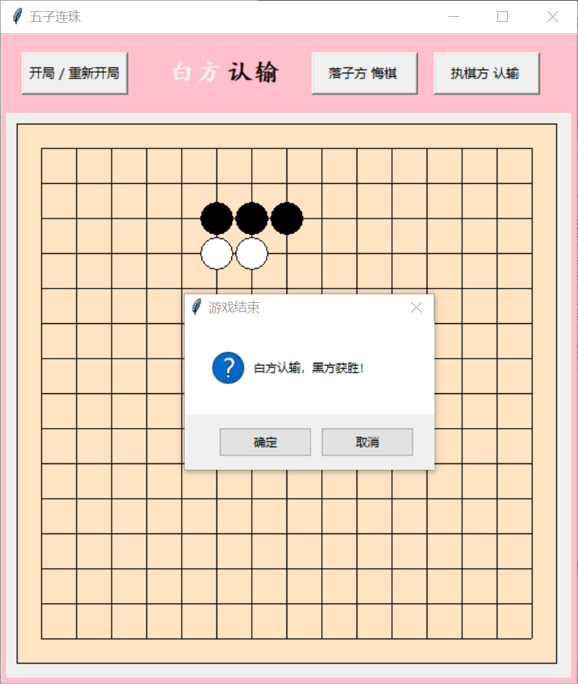
图4-5 双方平局 图4-6白方认输

- 玩家认输
在一局游戏过程中，若玩家首次点击认输按钮。棋盘不做改变，游戏界面中间文字“落子”变为“认输”如图4-6所示。此时游戏结束，玩家不可再悔棋或认输，若玩家点击悔棋或认输按钮，效果与有一方玩家获胜时相同。即游戏界面不做改变，弹出消息提示框，该消息提示框与图4-3、图4-4中消息提示框相同，不再重复展示。
- 玩家悔棋
游戏过程中，若一个回合内该玩家首次进行悔棋，取回该玩家刚放置到棋盘上的棋子，并将中间的提示信息“某方落子”改回到该玩家。以黑方悔棋为例，悔棋前及悔棋后游戏部分界面分别如图4-7、图4-8所示。若该玩家在一个回合内已经进行过悔棋操作，再次点击悔棋按钮，则不改变游戏界面及棋盘，但回弹出提示框此时不能悔棋，该消息提示框及提示信息与获胜时点击悔棋按钮，即图4-4中的提示框相同。
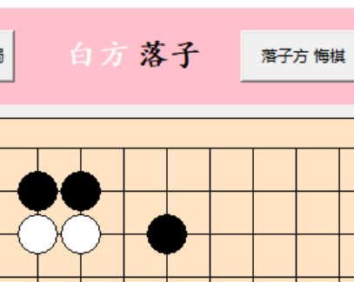
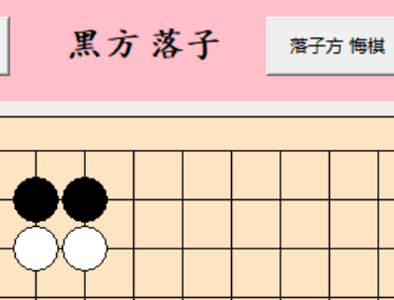
图4-7 黑方悔棋前 图4-8 黑方悔棋后

- 实验结果评价
窗体界面直观明了，游戏过程中有适当的提示信息有助于玩家更好的进行游戏。同时窗体的颜色搭配即窗体大小设置合适。玩家不会因游戏界面颜色冲击或棋盘、文字信息等过大过小产生疲劳。程序能对游戏结果进行正确的判定，悔棋及认输这两个附加功能也能够实现。课程设计最初定下的功能和要求均能实现。在此基础上，玩家完成五子相连时用黄色线条标记，让玩家能有更好的体验。还加上了一个回合内只允许玩家各悔棋一次，增加挑战，让游戏更加有趣。
小组超额完成了最初想要实现的功能和要求，所以我们给自己评价为优秀！
当然这个小程序也很多不足之处。例如没有标记出最后放置的棋子，玩家悔棋后也没有标记出悔棋前的棋子等等。我们往后也应努力学习，做的更好。

五、详细设计
- 模块化设计
主要分为六个模块，分别为tkinter库的引用、初始化棋盘、重新开始游戏初始化棋盘、构造游戏界面、几个按钮的设计、中间文字的设计。

- 程序流程图

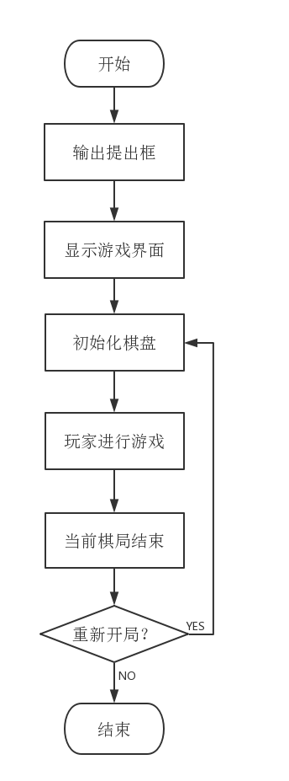
图5-1程序流程图

- 具体算法分析
- tkinter库的引用
分析：引入tkinter库，Tkinter模块("Tk 接口")是Python的标准Tk GUI工具包的接口，tkinter库中定义一些变量。变量设置如下：B代表整个游戏界面的大小；K用来表示点击灵敏度；hq标记是否可以悔棋；num设置棋盘网格数量，和B一起来控制界面；tag用来设定当前执棋方；stop设定当前游戏状态；key用来设定玩家角色；color用来设定棋子颜色，px、py,wide/high用来设定单个网格的大小。
具体代码如下：
from tkinter import*
from tkinter import messagebox
if __name__=='__main__':
B = 500
K = 0.9 #点击的灵敏度 0~1 之间
hq = 0 #hq标记是否可悔棋，0代表不可以，1代表可以
num = 18 #棋盘网格数量
tag = 0 #tag标记执棋方，0代表黑方，1代表白方
stop = 0 #stop标记游戏状态，0代表游戏进行中，1代表游戏结束
mesh = round(B/num) #一个棋格宽度
Qr = 0.45 * mesh #棋子半径，前面的系数可在0~0.5之间选取
key = ["黑方","白方"]
color = ["black","white"]
px,py = 0.01*B,0.15*B
wide,high = 0.2*B,0.08*B
- 初始化棋盘
分析：该模块使用一个for...in 循环来设置一个虚拟棋盘，用列表QP[]标记棋格状态，并使用Tk()创建根窗口，tk.geometry、tk.title用来对建立的根窗口进行操作，具体为设置窗口的大小和对其进行命名。代码如下：
#列表QP[]标记棋格状态
# -1代表该位置无棋子，0代表该位置有黑棋，1代表该位置有白棋
QP = []
for i in range (num):
QP.append([-1]*num)
tk = Tk() #建立根窗口
tk.geometry(str(int((num+1)*mesh+3*px))+'x'+str(int((num+1)*mesh+py+2*px))) #主窗口大小("宽*长")
tk.title("五子连珠") #给窗口命名
- for i in range ()作用：range()是一个函数， for i in range () 就是给i赋值，for i in range (num)中num是棋盘网格的数量，将num的值赋给i，共循环num次。
- tk.geometry、tk.title：用来对建立的根窗口进行操作，具体为设置窗口的大小和对其进行命名。
- 重新开始游戏初始化棋盘
分析：该模块的作用是当一局游戏结束后，若玩家想重新开始一局游戏时重新初始化棋盘。代码如下：
def restart():
global QP,tag,a,b,stop,hq
canvas.create_rectangle(0.3*mesh,0.3*mesh,mesh*(num+0.7),mesh*(num+0.7),fill="bisque")
QP = []
for i in range (num):
QP.append([-1]*num)
canvas.create_line(mesh,mesh*(i+1),mesh*num,mesh*(i+1))
canvas.create_line(mesh*(i+1),mesh,mesh*(i+1),mesh*num)
tag,stop,hq = 0,0,0
a.config(text=key[tag],fg=color[tag])
b.config(text="落子",fg=color[tag])
1）函数定义：def restart()，定义一个重新开始的函数；
2）变量定义：QP,tag,a,b,stop,hq，均为全局变量；
3）canvas：画布控件，显示图形元素如线条或文本
canvas.create_rectangle(0.3*mesh,0.3*mesh,mesh*(num+0.7),mesh*(num+0.7),fill="bisque")
重绘棋盘，创建一个窗体，坐标为（0.3*mesh，0.3*mesh，mesh*（num+0.7），mesh*（num+0.7）），填充颜色为bisque，该代码的作用为清空棋盘上的棋子。
canvas.create_line(mesh,mesh*(i+1),mesh*num,mesh*(i+1))，
canvas.create_line(mesh*(i+1),mesh,mesh*(i+1),mesh*num)，作用为清空虚拟棋盘上的棋子。
- 构造游戏界面
分析：该模块用于构造一个游戏界面，该界面包括窗体的显示、棋盘的显示以及棋盘中棋格的绘制。代码如下：
asdf=Canvas(tk,width=(num+6)*mesh,height=(num+6)*mesh) #asdf：窗体背景设计
asdf.place(x=-1,y=-1)
asdf.create_rectangle(0,0,(num+6)*mesh,(num+6)*mesh,fill="pink")
canvas=Canvas(tk,width=str((num+1)*mesh),height=str((num+1)*mesh)) #canvas：棋盘设计
canvas.place(x=px ,y=py)
canvas.create_rectangle(0.3*mesh,0.3*mesh,mesh*(num+0.7),mesh*(num+0.7),fill="bisque")
for i in range(num): #棋格绘制
canvas.create_line(mesh,mesh*(i+1),mesh*num,mesh*(i+1))
canvas.create_line(mesh*(i+1),mesh,mesh*(i+1),mesh*num)
canvas.bind("<Button-1>", callback) #<Button-1>：鼠标左击事件
- canvas：画布控件，显示图形元素如线条或文本
asdf=Canvas(tk,width=(num+6)*mesh,height=(num+6)*mesh)，窗体背景的长和宽的设置。
canvas=Canvas(tk,width=str((num+1)*mesh),height=str((num+1)*mesh)，棋盘的宽和高的设置。
- asdf.place(x=-1,y=-1)
asdf.create_rectangle(0,0,(num+6)*mesh,(num+6)*mesh,fill="pink")
canvas.place(x=px ,y=py)，窗体和棋盘坐标的设置
- for i in range ()作用：range()是一个函数， for i in range () 就是给i赋值，for i in range (num)中num是棋盘网格的数量，将num的值赋给i，共循环num次。
- create_line：创建线条
canvas.create_line(mesh,mesh*(i+1),mesh*num,mesh*(i+1))
canvas.create_line(mesh*(i+1),mesh,mesh*(i+1),mesh*num)
（5）按钮的设计
分析：该模块主要是设计与显示游戏界面的几个按钮，比如开局/重新开局、落子方/执棋方、悔气/认输等。代码如下：
Button(tk,text="开局 / 重新开局",command=restart).place(x=4*px,\ y=(py-high)/2,width=wide,heigh=high)#按钮位置及尺寸
Button(tk,text="落子方 悔棋 ",command=regret).place(x=(num+1)*mesh-2*wide-4*px-15,\ y=(py-high)/2,width=wide,heigh=high)
Button(tk,text="执棋方 认输 ",command=lose).place(x=(num+1)*mesh-wide-4*px,\ y=(py-high)/2,width=wide,heigh=high)
- Button：按钮的设置
Button(tk,text="开局 / 重新开局",command=restart).place(x=4*px,\ y=(py-high)/2,width=wide,heigh=high)#按钮位置及尺寸
按钮文本设置为开局/重新开局，x、y分别为距离x轴和y轴的距离，及该按钮的坐标位置，wide和high用来设置按钮的尺寸。
（6）中间的文字
分析：该模块主要是游戏界面上的文字和提示框的显示与设置，比如设置文字的类型，提示框主要是显示 “游戏开始，哪一方先行”和游戏结束时提示哪方获胜等。代码如下：
#文字的显示
a = Label(tk,text=key[tag],fg=color[tag],bg = "pink",font = ("楷体", "18", "bold"))
b = Label(tk,text= "落子" ,fg=color[tag],bg = "pink",font = ("楷体", "18", "bold"))
a.place(x=3*px+wide+40,y=(py-high)/2+3)
b.place(x=3*px+wide+40+55,y=(py-high)/2+3)
print(messagebox.askokcancel('提示','游戏开始！黑方先行！'))
tk.mainloop() #创建循环事件直到关闭主窗口
- Label：设置标签
a = Label(tk,text=key[tag],fg=color[tag],bg = "pink",font = ("楷体", "18", "bold"))，将全局变量a的值设置为执棋方，text为执棋方键，fg为执棋方的颜色，bg为背景颜色，font为“执棋方”三个字的类型，分别为字体类型，字号和颜色。
b = Label(tk,text=key[tag],fg=color[tag],bg = "pink",font = ("楷体", "18", "bold"))，将全局变量b的值设置为落子方，text为落子方键，fg为落子方的颜色，bg为背景颜色，font为“落子方”三个字的类型，分别为字体类型，字号和颜色。
2）place：位置坐标的设置
a.place(x=3*px+wide+40,y=(py-high)/2+3)
b.place(x=3*px+wide+40+55,y=(py-high)/2+3)
设置“执棋方”、“落子方”文字的位置坐标
- 输出：print(messagebox.askokcancel('提示','游戏开始！黑方先行！'))
当游戏开始时，显示提示框“游戏开始！黑方先行!”
六、调试与测试
1、调试方法
（1）print
用print调试代码是最简单的一种方法，也很常用，大部分人都掌握这种技巧。
在代码中合适的地方插入语句，可以是输出提示语句或者输出某些变量。
优点：比较直观，使用简单；缺点：需要入侵代码，也就是要修改代码
（2）打log
就是利用logging模块，在代码合适的地方插入输出log语句，把合适的信息输出到log文件中，通过查看log文件分析代码的执行情况。
优点：logging模块可以指定输出格式和内容（可以输出时间，代码的行号，当前运行程序的名称、当前运行的函数名称、进程ID等等），因此能获得更精确的调试信息，应用场景更广泛，可以应用于生产环境。
缺点：需要入侵代码，也就是要修改代码；使用更复杂。
- pdb
pdb是python自带的一个包，为python程序提供了一种交互的源代码调试功能，主要特性包括设置断点、单步调试、进入函数调试、查看当前代码、查看栈片段、动态改变变量的值等。
优点：功能强大，使用简单；缺点：需要入侵代码，也就是要修改代码；使用更复杂。
（4）PyCharm提供的debug功能
PyCharm提供了单步调试代码的功能。优点：提供图形化界面，很直观；功能强大；不需要修改代码
（5）IDLE调试：在整个python实验课程和平时的练习中使用最多的调试方法。
具体介绍一下pdb调试方法，步骤如下：（1）加入断点，在需要插入断点的地方，加入部分代码：_DEBUG=True def debug_demo(val): if _DEBUG == True: import pdb pdb.set_trace()，如果_DEBUG值为True，则在该处开始调试（加入_DEBUG的原因是为了方便打开/关闭调试）。（2）开始运行调试：运行程序./debug_demo.py,得到 指示当前执行的语句，（Pdb）等待你的调试指令. pdb的指令很丰富，输入h指令可以查看指令的使用方法。常用指令：查看代码上下文，l；监视变量：p 变量名；单步执行: n；加入断点:b 行号；运行到断点: c；执行到函数返回前: r。
本次课设采用的是IDLE调试，调试步骤如下：
（1）进入调试模式：点击IDLE，进入python shell界面，这里点击Debug标签，点击Debugger,就可以进入调试模式了。
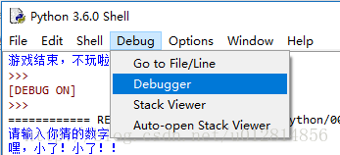
图6-1 调试模式

这时候会弹出一个框，这就是待会儿要用到的调试窗口。
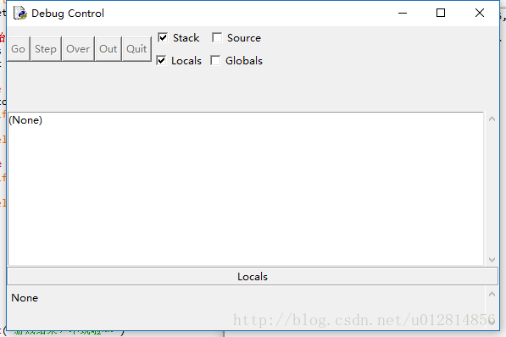
图6-2 调试窗口

运行要调试的代码文件

这里我已经打开了一个将要调试的文件(注意用File->Open打开)，点击Run,点击Run module。
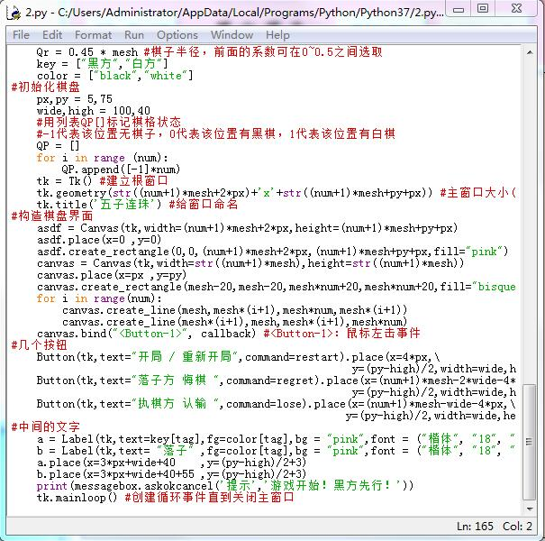
图6-3 调试代码图这时候可以看到调试窗口显示出了数据(如果没有数据，则关闭重新打开，先打开IDLE，然后打开代码文件，然后打开调试模式，然后运行代码)。
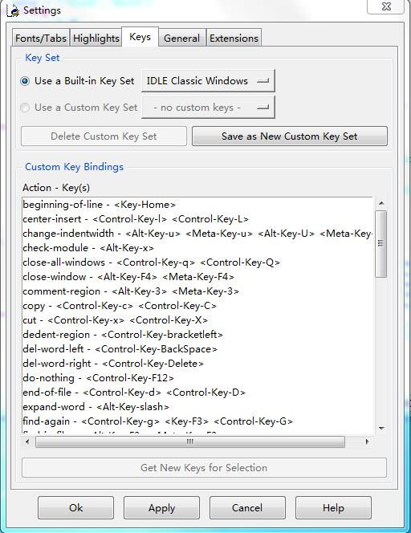
图6-4 调试窗口显示图
这里的一些字段需要解释下：
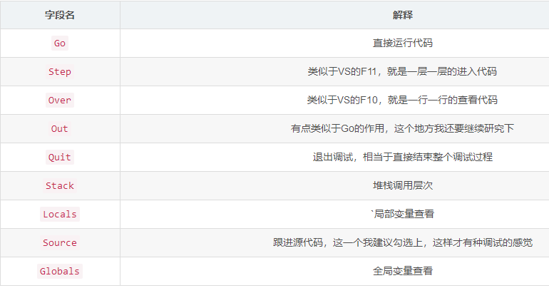
图6-5

退出调试模式

2、测试结果的分析与讨论
程序成功运行如下：
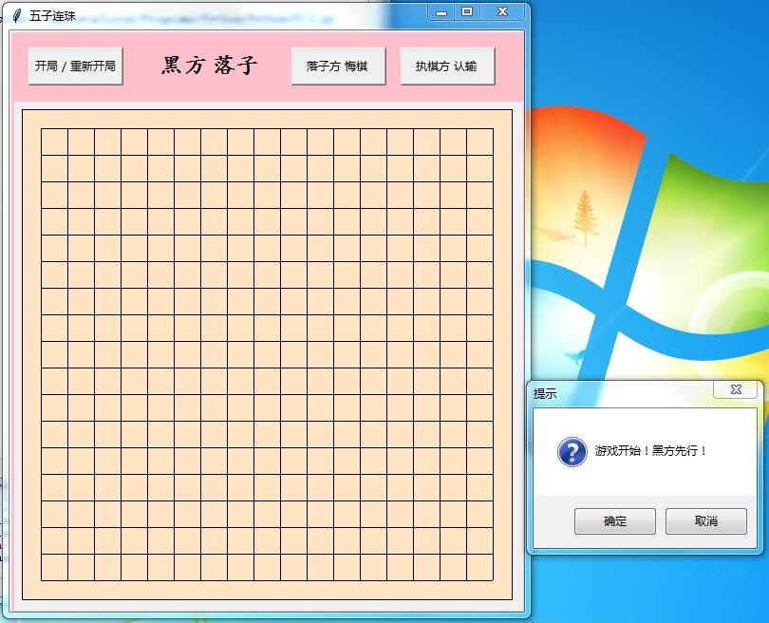
图6-6 程序运行图
刚开始程序还未完善的时候，运行不能成功，当重新开始一局游戏时，棋线不能显示出来
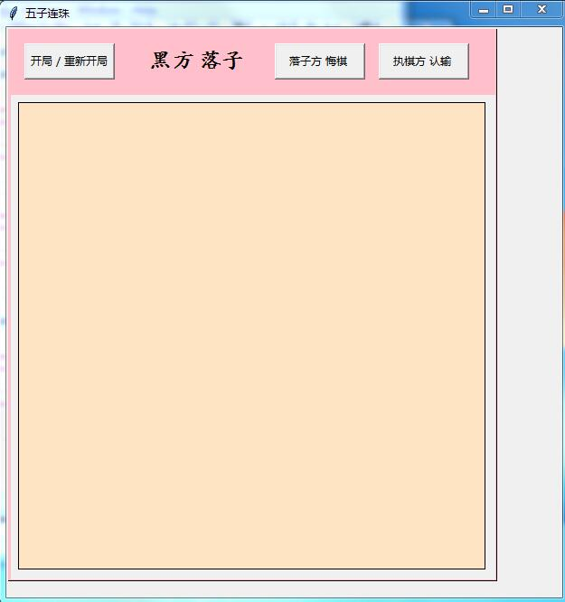
图6-7
3、所遇问题及解决方法
- 确认对话框的事件响应
confirmDialog对话框有多种按钮，但它不是我常用的Button，无法用Actioncommand来区别事件。confirmDialog默认的构造方法返回值类型为int ，用一个int类型的变量接收，就可以用该变量进行判断。
- 重新开始游戏初始化棋盘
在这一模块中设计过程中遇到了一个问题就是无法清空上一局的棋盘。
解决方法：使用一个for..in循环
for i in range (num):
QP.append([-1]*num) #清空棋子
canvas.create_line(mesh,mesh*(i+1),mesh*num,mesh*(i+1))
canvas.create_line(mesh*(i+1),mesh,mesh*(i+1),mesh*num)
tag,stop,hq = 0,0,0
- 构造游戏界面
在这一过程中，无法确定整个界面和棋盘界面以及棋格坐标的相对位置。
解决方案：分别设计游戏界面、棋盘以及棋格坐标的位置。
1）#asdf：窗体背景设计
asdf.place(x=-1,y=-1)
asdf.create_rectangle(0,0,(num+6)*mesh,(num+6)*mesh,fill="pink")
canvas = Canvas(tk,width=str((num+1)*mesh),height=str((num+1)*mesh))
2）#canvas：棋盘设计
canvas.place(x=px ,y=py)
canvas.create_rectangle(0.3*mesh,0.3*mesh,mesh*(num+0.7),mesh*(num+0.7),fill="bisque")
- #棋格绘制
for i in range(num):
canvas.create_line(mesh,mesh*(i+1),mesh*num,mesh*(i+1))
canvas.create_line(mesh*(i+1),mesh,mesh*(i+1),mesh*num)
canvas.bind("<Button-1>", callback) #<Button-1>：鼠标左击事件
- 重新游戏初始化棋盘
在这一过程中遇到了一个问题是，当一局游戏结束时或者想要重新开始一局游戏时，只有棋盘的背景色，而不显示线条。
解决方案：绘制线条
canvas.create_line(mesh,mesh*(i+1),mesh*num,mesh*(i+1))#横线
canvas.create_line(mesh*(i+1),mesh,mesh*(i+1),mesh*num)#竖线
七、设计总结
编辑游戏这在以前我都以为是要遥不可及，但现在通过这次五子棋游戏的课程设计我明白了,并不是如此，只要团队合作也可以搞定，我学会了许多的以前课上没有的知识，比如怎么用python画图，写出文本等。加强了自己的动手实践能力，通过课程设计，我们对《python程序设计》这门课程有了更深一步的了解。它是计算机程序设计的重要理论技术基础，在我们信息管理与信息系统专业的学习中占据着十分重要的地位。同时也使我们知道，要学好这门课程，仅学习书本上的知识是不够的，还要有较强的实践能力。因为我们学习知识就是为了实践。而只有多实践，多编写程序，才能更好的理解与掌握书本上的东西。
幸好，我们谨尊老师的指导，首先完成目标设定及工作计划，分配好任务，迈出了课设的第一步。然后，我们着手学习相关知识，包括绘图，文件操作，动画，键盘控制，鼠标操作，五子棋算法，然后开始算法设计，这个工作十分艰难和耗时，期间我们多次向人请教，并咨询老师，获得了极大帮助，在此向他们表打由衷的感激之情。之后，我们开始了代码的编写。在这之中，最困难的是调试，解决个又一个BUG,最终，我们的作品呈现在我们面前，不禁教我感慨万千。
经历此次课设，充分加深了我对python语言知识的理解和掌握，极大丰富了我的知识，同时也大大锻炼了我的思维和面对困难解决困难的勇气及方法，另外也让我学会如何与人合作，协调工作，共同努力，这无疑是将来急切需要的一种能力。总之，课设这个过程将成为一笔宝贵的人生财富，助我们不断成长，进步！

